ГБОУ « СОШ №1 с.п. Али-Юрт»
Занятия о противодействии распространению заведомо ложных сообщений об акте терроризма
С 19 по 20 сентября в школе прошли ученые занятия по основам безопасности жизнедеятельности среди обучающихся на тему: «Об уголовной ответственности лиц, распространяющих заведомо ложные сообщения об акте терроризма». Преподаватель – ОБЖ Хасан Евлоев рассказал о наступающей ответственности в соответствие с положениями части 2 статей 20 и 207 Уголовного кодекса Российской Федерации.
Хасан Ярычевич напомнил о том, что подобные сообщения не считаются детской шалостью, а являются реальной угрозой общественной безопасности. При получении такой информации задействуются значительные силы и средства для проверки, например, сообщения о заложенном взрывном устройстве – это сотрудники службы спасения, полиции, федеральной службы безопасности и т.д.
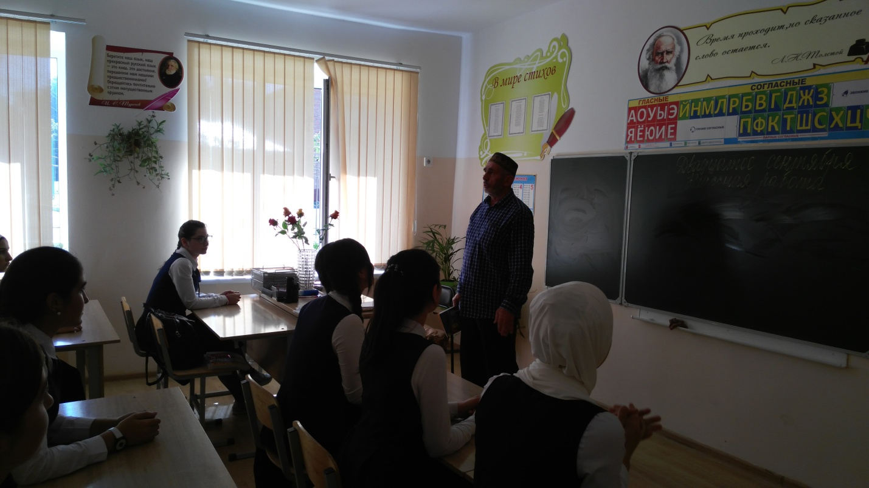
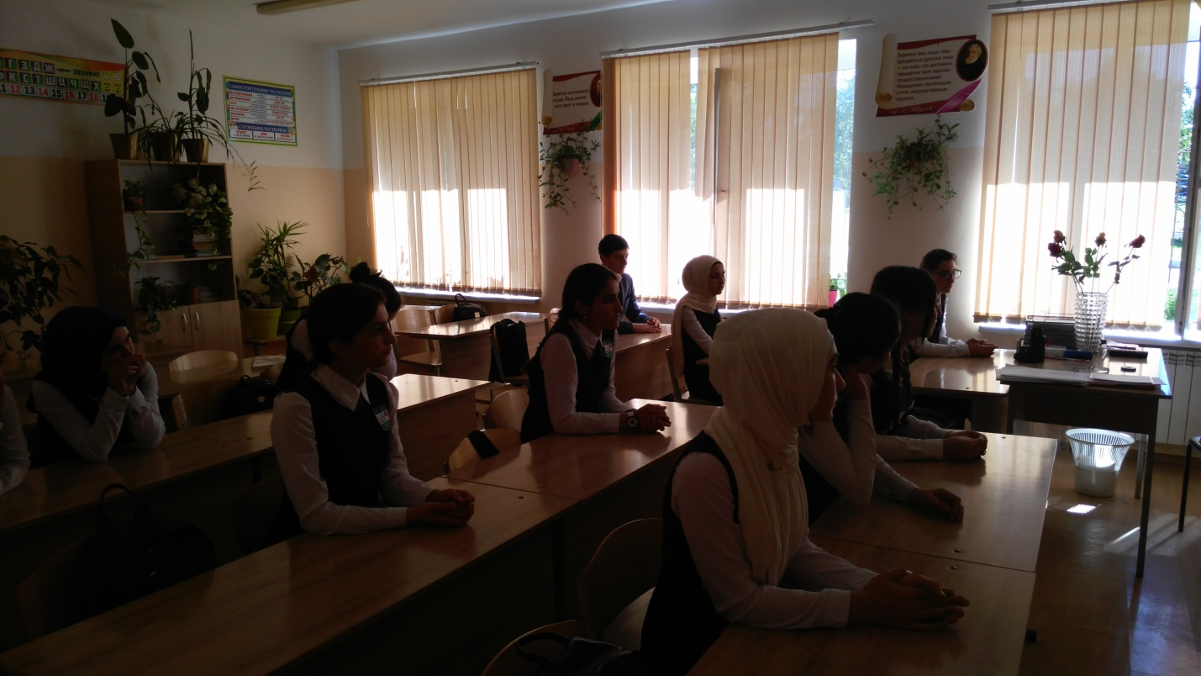

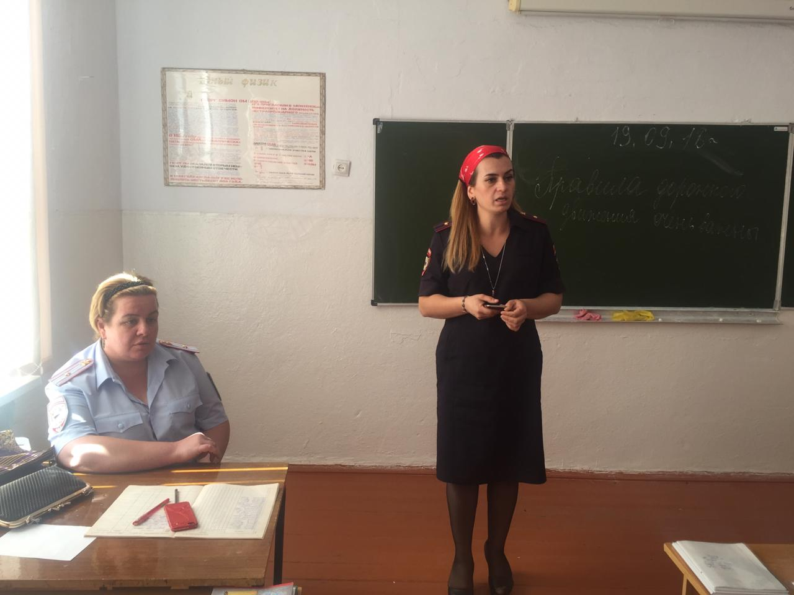

На встрече с обучающимися инспектор ПДН, капитан полиции Дарсигова Л.О. рассказала обучающимся, что выявить правонарушителя при современном уровне развития электронной техники не составляет труда. Уже существуют автоматические устройства идентификации голоса, которые способны буквально по обрывкам фраз на основе скрытых для обычного человеческого уха интонационных особенностей «вычислить» владельца голоса.
Лейла Османовна также напомнила, что лицо, достигшее четырнадцатилетнего возраста, и совершившее заведомо ложное сообщение об акте терроризма, так или иначе будет привлечено к уголовной ответственности за содеянное. По действующему уголовному законодательству такое телефонное сообщение квалифицируется, как заведомо ложное сообщение об акте терроризма, и за него предусмотрено наказание от штрафа до лишения свободы на срок до трех лет.

Заместитель директора по УВР: М.М.Евлоева

